Спортивная сказка «Теремок»
Инструктор по физической культуре
Бардакова А.В.
Удмуртская республика г. Ижевск
МБДОУ №25
Для детей младшего и среднего дошкольного возраста

Цель:
- совершенствовать двигательные умения и навыки детей, развивать воображение и подражательные движения;
- создавать у детей эмоционально положительный настрой, воспитывать устойчивый интерес к занятиям физическими упражнениями.
Предварительная работа. Чтение русской народной сказки «Теремок»; обучение детей на занятиях по физическому воспитанию подражательным движениям.
Оборудование. Теремок; костюмы персонажей сказки (мышка, лягушка, зайчик, лиса, медведь), фонограммы «Песенка паровозика», «Кадриль», магнитофон, елочки, шарики разноцветные, корзины, комар на веревочке, скамейки.
Персонажи. Дети подготовительной группы.

Ход досуга.

Инструктор (педагог встречает детей у входа в зал).
Здравствуйте, ребятишки,
Девчонки и мальчишки!
Очень люблю сказки сказывать да загадки загадывать. А вы сказки любите? (ответы детей).
Тогда приглашаю вас к себе в гости в сказку. А вот в какую, вы узнаете, отгадав загадку.
Звери жили в доме том,
Но медведь сломал их дом,
Он залезть в него не смог…
Это сказка ... (ТЕРЕМОК).
В сказку мы отправимся на веселом поезде. Занимайте скорее места, мы отправляемся.
Звучит «Песенка паровозика». Дети паровозиком едут по залу.

Инструктор.
Загудел паровоз
И вагончики повёз,
Чах-чах-чах, чу-чу-чу,
Далеко я укачу.
Дети за педагогом подходят к теремку.

Инструктор.
Стоит в поле теремок, теремок,
Он не низок, не высок, не высок.
Пусть сыграет с нами тот,
Кто здесь в теремочке живет...
Давайте вместе спросим:
Кто-кто в теремочке живет?
Кто-кто в невысоком живет?

Мышка (выбегает из теремка).
Я - маленькая мышка,
Я - вовсе не трусишка!
Я в теремочке живу,
Я в невысоком живу.
Случилась у меня беда – в кладовой корзинки с крупами с полки упали и все зернышки перепутались. Помогите мне, ребята, перебрать зернышки, разложить их по разным корзинкам.

Проводится подвижная игра «Каждое зернышко в свою корзинку».
Разноцветные шарики (красные, желтые, зеленые) рассыпаются на полу по всему залу. Дети собирают шарики и складывают в корзинки, ориентируясь по их цвету.
Мышка благодарит детей за помощь и остается играть с детьми дальше.
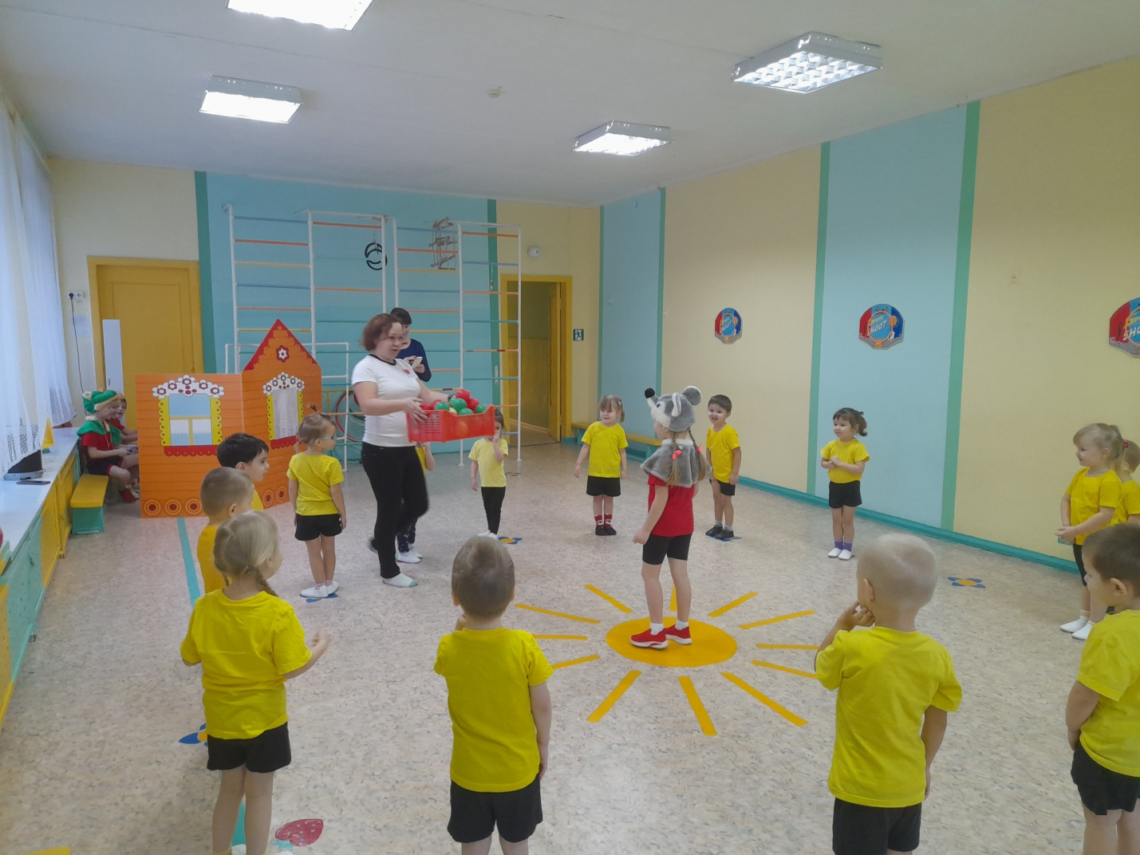

Инструктор.
Кто еще в теремочке живет?
Кто-кто в невысоком живет?

Лягушка (выпрыгивает из теремка).
Я – зеленая лягушка,
Попрыгушка, хохотушка.
Ква-а-а-а! Очень люблю комариков да жуков ловить. помогите мне, пожалуйста, комариков на обед наловить!

Проводится подвижная игра «Лягушка ловит комариков»: дети на корточках располагаются по кругу, педагог над головами детей проносит веревочку, к которой привязана «бабочка». Дети стараются подпрыгнуть и из положения сидя дотянуться до нее.
Вот лягушки по дорожке
Скачут, вытянувши ножки.
Ква-ква-ква- ква !
Скачут, вытянувши ножки.
Вот из лужицы на кочку
Да за мошкою вприскочку!
Ква-ква-ква-ква!
Да за мошкою вприскочку!
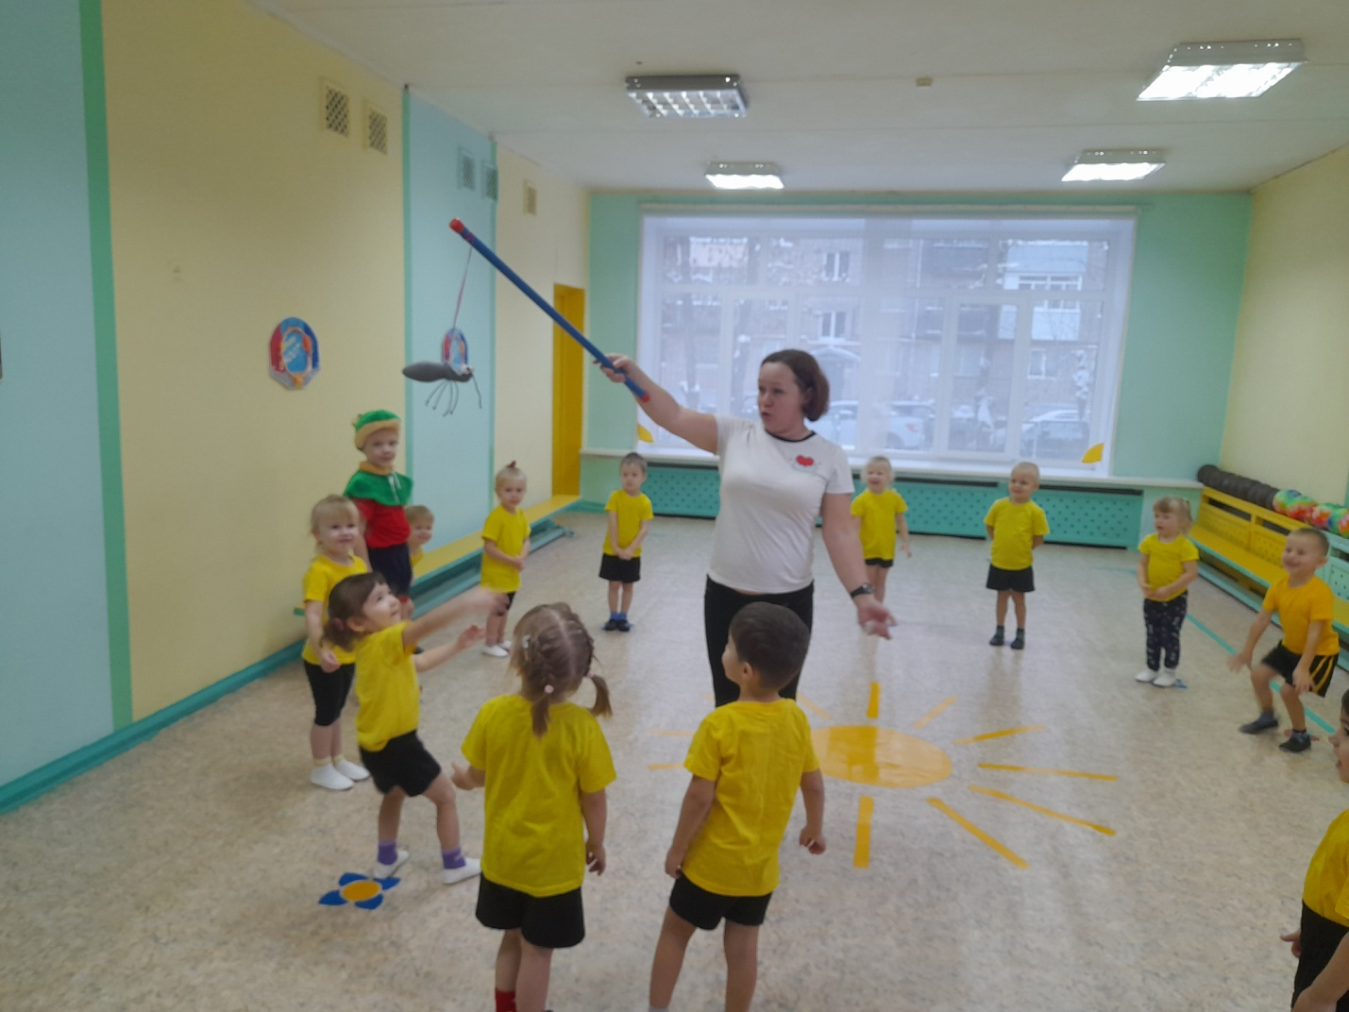
Инструктор.
Кто еще в теремочке живет?
Кто-кто в невысоком живет?

Зайчик (выпрыгивает из теремка).
Я – зайчишка,
Я – большой трусишка! (дрожит).
Всюду ходит серый волк,
Он зубами щелк да щелк!

Инструктор.
А мы спрячемся в кусты.
Прячься, заинька, и ты!
Дети и зайчик прячутся за елочками. Из теремка выбегает лиса.

Проводится подвижная игра «Зайцы и волк»: дети – зайцы врассыпную прыгают по площадке, выполняя движения в соответствии с текстом. Когда педагог произносит последнее слово, волк догоняет зайцев, стараясь поймать (коснуться), зайцы прячутся за елочками.
Скачут зайцы скок, скок, скок
На зеленый на лужок,
Травку щиплют, кушают,
Осторожно слушают -
Не идет ли волк...
Игра повторяется 2-3 раза.

Инструктор.
Кто еще в теремочке живет?
Кто-кто в невысоком живет?
...Никто не отзывается... Ребятки! Вы знаете сказку. Скажите, кто сейчас должен появиться из теремка?.. Почему же лиса не выходит? ...Вот что я придумала: давайте мы ее выманим, начнем квохтать, кудахтать, кукарекать... Она подумает, что курочки пришли. Только не забудьте, что убегать от нее в курятник надо очень быстро.

Проводится подвижная игра «Лиса в курятнике»: по сигналу воспитателя куры спрыгивают с насеста, ходят и бегают по двору, клюют зерна, хлопают крыльями. По сигналу воспитателя: «Лиса!» — куры убегают в курятник и взбираются на насест, а лиса старается утащить курицу, не успевшую спастись, и уводит ее в свою нору. Остальные куры снова спрыгивают с насеста, и игра возобновляется. Игра повторяется 2—3 раза.

Инструктор.
Кто еще в теремочке живет?
Кто-кто в невысоком живет?

Медведь (появляется за спинами детей). Я хочу жить в теремочке, но меня туда не пускают, говорят, что я ничего не умею делать. Неправда это, я петь умею: У-у-у-у!
А еще я с давних пор
Замечательный танцор!

Инструктор.
Ну-ка, Мишенька, спляши.
Пусть посмотрят малыши!
Медведь неуклюже пляшет.

Бабушка.
Ай да Мишка — молодец! Пляшите с ним, и вы ребятки! (общая пляска).
Вот какой веселый пляс
Во дворе идет у нас.
Не стоит никто на месте,
Все танцуют с нами вместе.
Все ногами топают.
Все в ладоши хлопают!
Вот веселые дела —
В пляс вся улица пошла!
Звучит музыка — русская народная «Кадриль», дети танцуют вместе с героями сказки. Затем прощаются с ними, строятся друг за другом и под веселую музыку уходят в группу.

